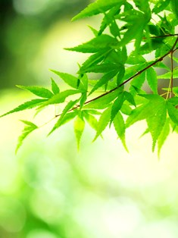
新緑が輝く名庭 ≪ 南禅寺・無鄰菴・平安神宮 ≫ と
≪ 同志社大学 経済学部 父母会 ≫ 特別散策企画
～ ご子息・ご令嬢が学ぶ、知られざる「 京都 」を知ろう！ ～
千年の都『 京都 』を歩く == 東山 ==

重文・茶室 ＆ 等伯筆襖絵 特別拝観 ≪ 塔頭 金地院 ≫ へ♪
■ 日程 5月8日（ 日 ）
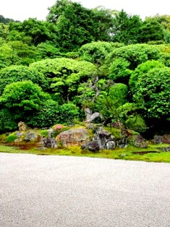
■ 集合 地下鉄 東西線・蹴上駅 改札口 10時00分
※ 9時40分から受付を開始します。10時00分までにお越しください。
※ 改札口は1ヶ所です。改札を出たところで、ご集合ください。
■ 行程 （ 全行程の歩く距離：約2.5 km ）
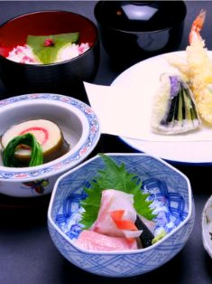
地下鉄 東西線・蹴上駅 ･･･ 南禅寺塔頭 金地院（ 江戸初期を代表する枯山水庭園 / 特別拝観：茶室・八窓席と長谷川等伯筆の襖絵 ）･･･ 南禅寺（ 格式高い禅寺 / “ 絶景かな！ ”で知られる三門 / 疏水が流れる水路閣 / 境内散策 ）･･･ 昼食 ≪ 京料理 菊水 ≫（ 京料理 ＋ 南禅寺の門前名物「 豆腐 」/ 明治時代の作庭家・小川治兵衛が手掛けた名庭 ）･･･ 無鄰菴（ 明治の元老・山県有朋の別邸 / 小川治兵衛作庭の名庭 ）･･･ 平安神宮（ 桓武天皇と孝明天皇を祀る京都市民の総氏神 / 参拝 / ※美しい花が咲く神苑は解散後、自由入苑・入苑料600円 ） 現地15:00頃・解散予定
写真はイメージ

※ 雨天決行。警報発令 または 荒天候 によって行程が 変更 または 中止となる事があります。
■ 見学・案内のポイント
１、新緑が輝く格式高い禅刹 ≪ 南禅寺 ≫ と ≪ 塔頭 金地院・特別拝観 ≫ へ
天皇の離宮が禅寺に改められた格式を誇る ≪ 南禅寺 ≫ では、美しい新緑の境内を散策へ。また ≪ 塔頭・金地院 ≫ では小堀遠州が作庭した江戸初期を代表する枯山水庭園とともに、茶室・八窓席と長谷川等伯筆の襖絵を特別拝観します。こうご期待！
2、明治時代を代表する名庭を ≪ 無鄰菴 ≫ と ≪ 平安神宮・神苑 ≫ で鑑賞♪
明治の作庭家・小川治兵衛が手掛けた名庭を、明治の元老・山県有朋の別邸 ≪ 無鄰菴 ≫ と、桓武天皇・孝明天皇を祀る ≪ 平安神宮・神苑 ≫ にて鑑賞します。
3、南禅寺の門前、新緑が輝く名庭が広がる老舗料亭 ≪ 京料理 菊水 ≫ へ
料理旅館として長い歴史を受け継ぐ ≪ 京料理 菊水 ≫。南禅寺の景勝地にあって、小川治兵衛によって作庭された庭園は四季折々の美しさを見ることができます。素敵な京料理と美しい庭園を眺めて、春の素敵なひとときをお過ごしください。
■ 散策のご案内は･･･ 京都の旅 「 らくたび 」京都学講師
－ 京都の歴史や社寺史跡に精通した、京都学講師が案内として同行します！ －

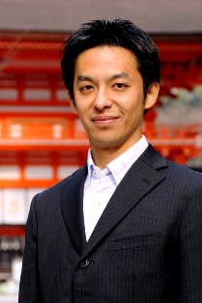
「 らくたび 」 とは･･･？
“ らくたび ”とは“ 洛（ 京都 ）を旅する ”を意味する。京都に特化した事業経営を行い、京都旅行の企画＆観光ガイド、京都本の企画執筆、大学や各種文化講座の京都学講師、ラジオやテレビ番組のレギュラー出演など、多彩な京都の魅力を全国に発信している。
■ 株式会社らくたび 公式HP http://www.rakutabi.com/

■ 参加費 おひとり 9,000円（ 税込 ）
※ 当日の受付時に集めさせていただきます。事前の振り込みなどは一切不要です。
※ 料金はすべて込みとなっています。別途、拝観料などは必要ありません。
■ お申し込みについて
らくたび ： ０７５ - ２５７ - ７３２１ へお申し込みください。
※ 4月18日（月）午前10時 から受付を開始します。
※ 募集定員 は 60名 です。定員に達し次第、受付を終了します。
■ お申し込み後のキャンセルについて
5月5日（木・祝）まではキャンセル料は発生しません。 5月6日（金）以降のキャンセルは、食事代のみご負担いただく可能性があります。ご了承ください。
■ 当日の緊急連絡先
０８０ - ５３２４ - ７３７５ ※現地の受付スタッフ連絡先
- 上記の携帯番号は、今回の散策企画の開催当日のみ、使用が可能です。
当日以外は、らくたびオフィス 075 – 257 - 7321 へお電話ください。



■ 主催 ■
同志社大学 経済学部 父母会

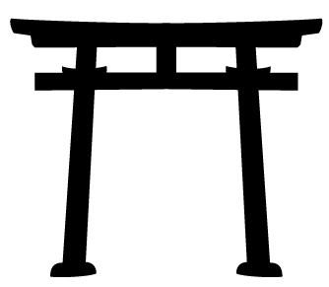

■ 運営 ■
株式会社 らくたび
〒604-8141
京都市中京区蛸薬師通高倉西入泉正寺町333 らくたび京町家
電話 ０７５ － ２５７ － ７３２１
（ 受付時間 ： 平日：月～金 10:00 ～ 17:00 ※土日祝は休み ）
ＦＡＸ ０７５ － ２５７ － ７３５０

